PRESSEMITTEILUNG

One-stop Shop für Pharma- und Healthcare-Kunden

CDMO Aenova stellt Investitionsstrategie 2022 bis 2025 vor

- Aenova, weltweit führender Entwicklungsdienstleister und Auftragshersteller für die Pharma- und Gesundheitsbranche stellt die Investitionsstrategie für 2022 bis 2025 vor.
- Im Fokus stehen große Investitionen zum Kapazitätsausbau im Bereich Solida, zur Erweiterung der Kapazitäten im Bereich steriler Technologien für vorbefüllte Spritzen, Fill& Finish von Impfstoffen und die Verarbeitung von Biologika sowie die Kapazitätserhöhung für hochpotente Wirkstoffe bis OEB 5.
- Aenova stärkt damit u.a. die Produktbereiche Sterilia, onkologische Präparate sowie Hormone und biologische Wirkstoffe.
Starnberg, 02.03.2022 – Hervorragende CDMOs (Contract Development & Manufacturing Organisations) bieten ihren Kunden aus der internationalen Pharma- und Healthcare-Branche nicht nur Qualität und Liefertreue, sondern sind verlässliche Partner über den Lebenszyklus des Produktes hinweg. Dies bedeutet, vorausschauend mit dem Marktbedarf mitzuwachsen, flexible Lösungen anzubieten und individuelle Services vorzuhalten.

Aenova stellt sich mit großen Investment-Vorhaben in den Jahren 2022 bis 2025 genau in diese Richtung auf, um ihren Kunden der Partner der Wahl zu sein. Das rund 250 Mio Euro große Investitionspaket für die Jahre 2022 bis 2025 umfasst verschiedene Teilprojekte. Im Mittelpunkt stehen deutliche Kapazitätserweiterungen für die Bereiche Onkologie und Sterilfertigung von biologischen Wirkstoffen (insbesondere von BSL1- und BSL2-Impfstoffen) sowie im Bereich hochvolumiger Standard-Solida. Dazu zählen konkret:
- Ausbau der Produktionskapazität für feste Darreichungsformen am Standort Tittmoning auf bis zu 10 Milliarden Tabletten jährlich. Das neue, über 3.100 qm große Produktionsgebäude ist fertiggestellt, der Reinraum-Innenausbau beendet und die Produktionsanlagen sind eingebracht. Das neue Gebäude wurde im Herbst 2021 in Betrieb genommen.
- Massiver Ausbau der Kapazitäten für die Solida-Produktion im Bereich hochpotenter, zytotoxischer Produkte (bis OEB 5) am Standort Regensburg. Die Grundsteinlegung für das neue Gebäude erfolgt im ersten Quartal 2022, die Inbetriebnahme der GMP-konformen Produktion ist für 2023 avisiert.
- Kapazitätserweiterung am Semi-solida-Standort Carugate. Eine neue high-speed Liquida-Linie geht im zweiten Quartal 2022 in Betrieb, eine neue high-speed Tuben-Linie folgt im Jahr 2023.
- Ausbau der Coating- und Bulk-Kapazitäten für die Herstellung von oralen festen Darreichungsformen für die Penicillin-Produktion am Standort im italienischen Latina sowie massive Kapazitätserweiterung für intramammary syringes im Bereich Tiergesundheit.
- Neuer Sterilbereich für die Abfüllung von Biologika, vorbefüllte Spritzen und das Fill&Finish von Vials mit mRNA-Impfstoffen am italienischen Standort Latina. Die große Anlage geht mit einem ersten Kundenprojekt im ersten Quartal 2022 in Betrieb.
- Erweiterung der Kapazitäten für die sterile Herstellung von bis zu 100 Mio Ampullen und Vials jährlich am Standort Gronau. Die neue, mittlerweile sechste Linie am Standort wurde im Jahr 2021 in Betrieb genommen.
- Kapazitätserweiterung in der Produktion von high potent Bulk für Softgel Kapseln und Ausweitung der Verpackungskapazitäten am schweizerischen Standort Kirchberg.
- Aufbau einer Dry Powder Inhalator-Plattform für mehrere Kundenprojekte mit geplantem Start in den Jahren 2023 und 2024.

One-stop Shop für alle gängigen Darreichungsformen und moderne Produkte
Mit diesem großen Investitionsprogramm stellt sich Aenova über alle 15 produzierenden Standorte hinweg als zukunftsorientierter Service-Partner für ihre Kunden auf. Über die drei Business Units Solida, Semisolids & Liquids und Softgel Kapseln positioniert sich Aenova als One-stop-Shop von der Entwicklung über die skalierbare high-volume-Produktion bis hin zu Verpackungsdienstleistungen. Ein spezielles, kundenindividuellen Angebot ist der "plant in plant"-Ansatz, wo Aenova ihren Kunden agile Lösungsentwicklungen bereits in der ersten Vorphase eines Projektes anbietet. Spezialkenntnisse wie beispielsweise zu anspruchsvollen Release-Profilen oder erhöhter Bioverfügbarkeit runden das Angebotsprofil ab.

Stärkung der Marktposition als führender CDMO
Unter dem Motto "Excellence beyond Manufacturing" bietet Aenova höchste Qualität zu nachweislich gleichbleibend hohen On-time-Delivery-Zeiten. Die überwiegende Zahl der Aenova-Standorte hat die EU-GMP- bzw. FDA- und Anvisa-Zulassung. Mit den neuen Investments entwickelt sich Aenova weiter zu einem Anbieter von differenzierten Technologien und Entwicklungskapazitäten, sowohl für kleine Moleküle wie auch biologische Wirkstoffe. "Mit diesem ganzheitlichen Investitionsansatz bieten wir unseren Kunden ein zukunftssicheres Technologieportfolio, das sich bereits in vielen bemerkenswerten Aufträgen für die kommenden Jahre positiv niederschlägt. Das stärkt die Ambitionen von Aenova, bis 2025 unter die ersten 5 CDMOs weltweit zu gelangen", erläutert Jan Kengelbach, CEO von Aenova.

Bildmaterial

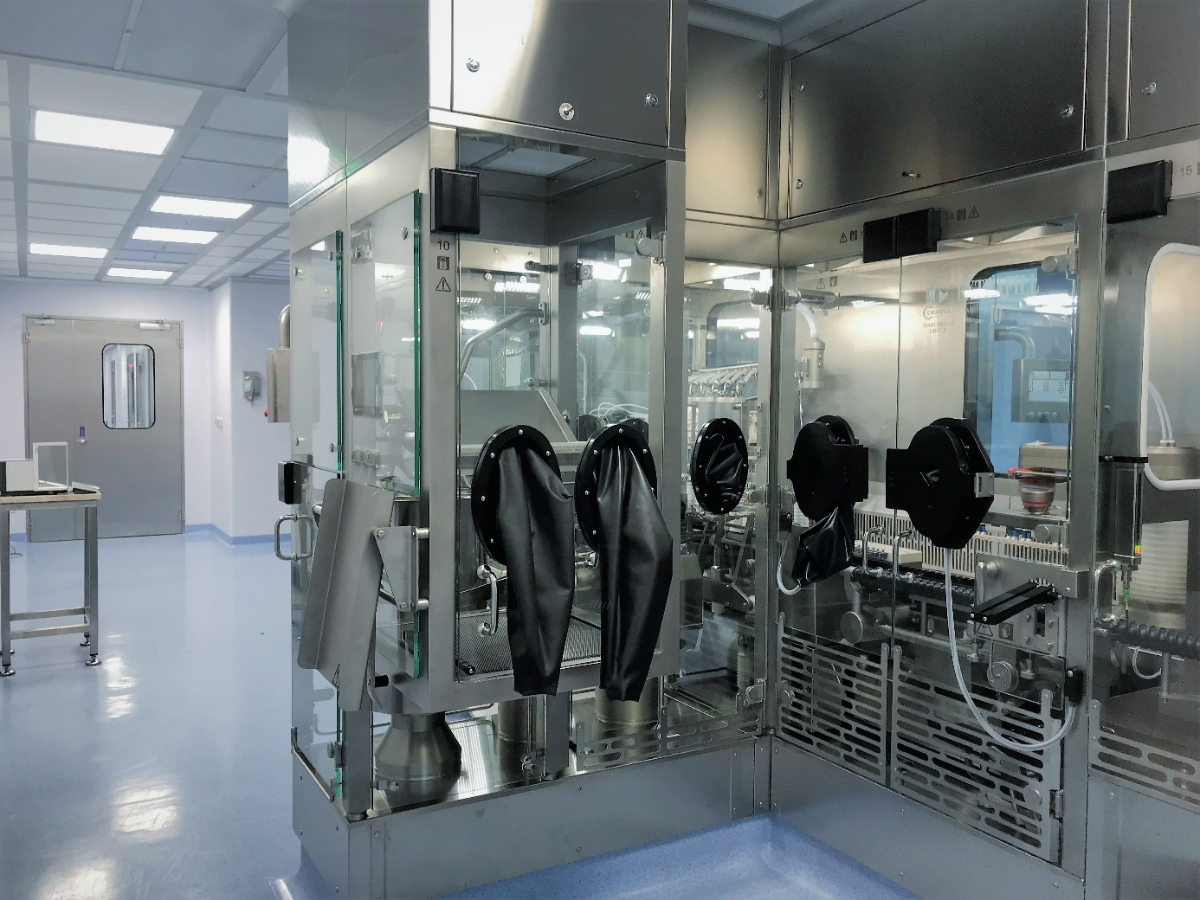
BU: Neuer Sterilbereich für die Abfüllung von Biologika am Aenova-Standort Latina. Foto: Aenova

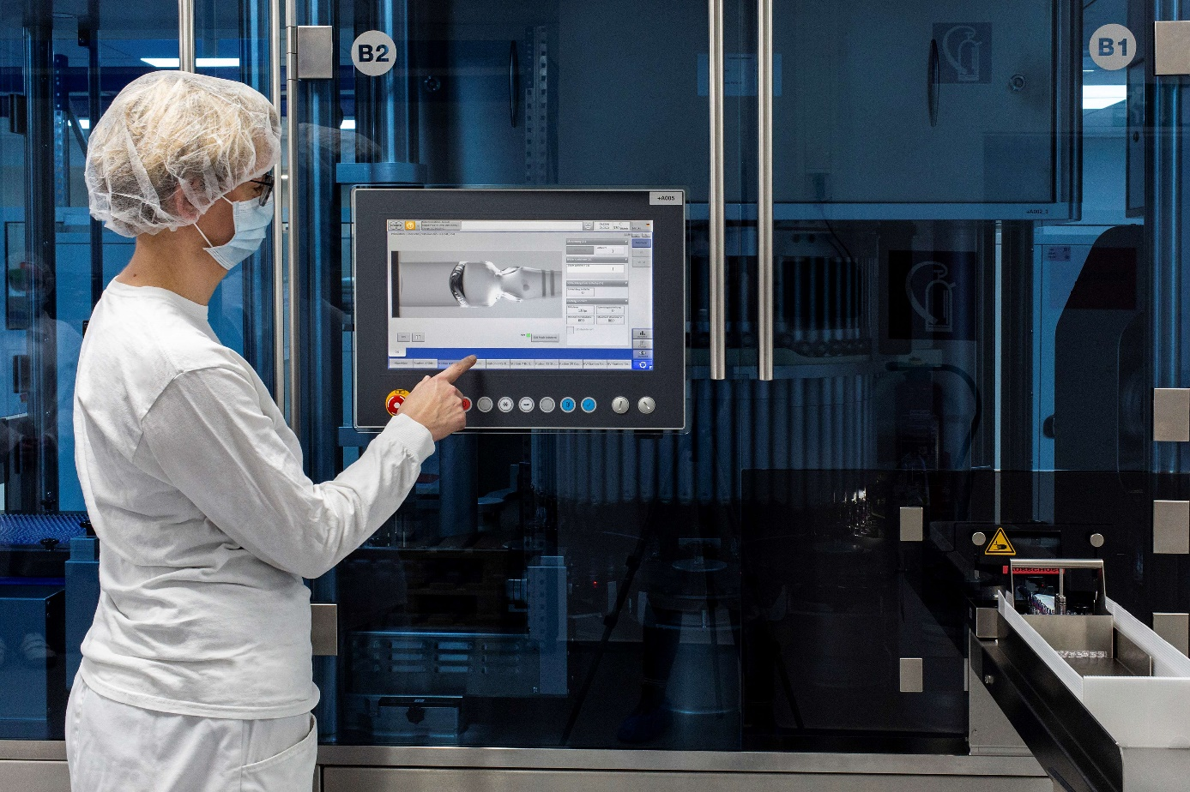
BU: Operator startet vollautomatische optische Kontrolle in der Sterilfertigung am Aenova Standort Gronau. Foto: Aenova.


BU: Aenova CEO Jan Kengelbach stellt die Investitionsstrategie 2022 bis 2025 der Aenova Group vor. Foto: Aenova

Über die Aenova Group

Die Aenova Group ist ein weltweit führender Auftragshersteller und Entwicklungsdienstleister für die Pharma- und Healthcare-Industrie. Als One-Stop-Shop entwickelt, produziert und verpackt Aenova alle gängigen Darreichungsformen, Produktgruppen und Wirkstoffklassen von Arzneimittel bis Nahrungsergänzungsmittel für die Gesundheit von Mensch und Tier: fest, halbfest und flüssig, steril und unsteril, hoch- und niedrigdosiert, OEB 1 bis 5 (Occupational Exposure Band). Rund 4.300 Mitarbeitende an 16 Standorten in Europa und den USA tragen zum Erfolg des Unternehmens bei. Weitere Informationen unter www.aenova-group.com.

Presse-Kontakt

Dr. Susanne Knabe
Head of Corporate Communication & PR
Aenova Holding GmbH
Berger Straße 8 - 10
D-82319 Starnberg

Mobil: +49 170 22 368 42
E-Mail: susanne.knabe@aenova-group.com

